平成24年１月16日
会員各位へ
茨城県タイヤ商工業協同組合
理事長 荒井 英雄

タイヤ空気充てん業務特別教育講習会「修了証明書カード」の発行について

平素は当組合活動にご理解ご協力を賜り、厚くお礼申し上げます。
この度、全タ連が発行元となりタイヤ空気充填業務特別教育講習会修了者に、出張作業時等に携行出来るプラスチック製の「修了証明書カード」を発行することになりました。そこで今回に限り当組合では会員のみにカード発行手数料（１．５７５円）を負担致しますので、従業員の方等、もれなく発行の手続きを行なってください。
「修了証明書カード」の発行には顔写真が必要になりますので、下記要領に従いお送りいただきたく、よろしくお願いいたします。

記

- 顔写真はJPEGファイルでご提出ください（ピクセル数は640×480（VGA）以上が望ましいです）。
- 正面、無背景、無帽で証明写真用に撮影したもの。
- 提出時6ヶ月以内撮影、各自がデジタルカメラ（携帯電話等でも可）で撮影したもので結構です。
- 所属事業者名をファイル名にしてJPEGファイルで保存し、氏名・修了証番号・修了年月日・生年月日を記載し、1月31日までにメール添付で組合事務局までお送り下さい。
組合事務局メールアドレス tire＠ibarakiken.or.jp
- どうしてもJPEGファイルが用意出来ない場合は紙の証明写真でも受け付けますが、出来上がりがデータに比べて多少鮮明さに欠けますので、予めご了承ください。
（1月31日までに到着するよう組合事務局まで郵送して下さい）
※大きさ 縦4cm×横3cm ※裏面に氏名を記入して下さい。※写真は返却いたしません
- カードは、当組合が所属する連合会本部にて一括して作成するため、出来上がりまでに 1～2ヵ月ほど時間がかかります。出来上がり次第、当組合から各事業所へ郵送いたします。
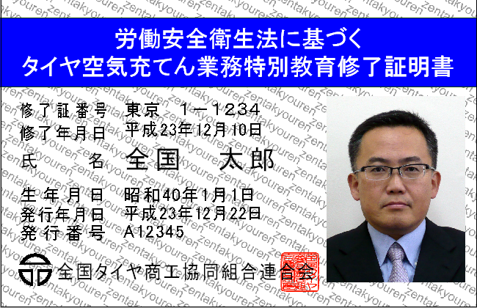
- カード発行料は今回のみ無料。
- カード見本
※実際のサイズは、タテ5.4cm×ヨコ8.6cm
です（運転免許証と同サイズ、カラー）。

ご不明な点がございましたら、下記組合事務局までご連絡下さい。
〒３１６－０００２ 茨城県日立市桜川町３－３－１６
茨城県タイヤ商工業協同組合（担当：事務局荒井）
TEL ０２９４－３３－３０２９ FAX ０２９４－３６－４５１３

